О внесении изменений в постановление Администрации города Новый Уренгой от 01.10.2021 № 406

Рассмотрев изменения в документацию по планировке
и межеванию территории в составе проекта планировки и проекта межевания элемента планировочной структуры 01:12:02, микрорайон Заозерный, руководствуясь статьями 45, 46 Градостроительного кодекса Российской Федерации, в соответствии со статьей 16 Федерального закона от 06.10.2003 № 131-ФЗ «Об общих принципах организации местного самоуправления в Российской Федерации», Уставом городского округа город Новый Уренгой Ямало-Ненецкого автономного округа, на основании обращения Муртазова Замбека Заурбековича от 28.01.2025 № 5079745747, заключения по результатам публичных слушаний от ___________, Администрация города Новый Уренгой

ПОСТАНОВЛЯЕТ:

1. Внести изменения в документацию по планировке и межеванию территории элемента планировочной структуры 01:12:02, микрорайон Заозерный (проект планировки территории и проект межевания территории), утвержденную постановлением Администрации города Новый Уренгой от 01.10.2021 № 406
«Об утверждении документации по планировке и межеванию территорий», в отношении территории (ее отдельных частей) земельных участков с кадастровыми номерами: 89:11:020205:101, 89:11:020205:104, 89:11:020205:2968, 89:11:020205:2969, 89:11:020205:2970, 89:11:020205:2977, согласно приложениям 1,2,3 к настоящему постановлению.
2. Управлению делами Администрации города Новый Уренгой
(Игнашова М.Н.) разместить настоящее постановление в сетевом издании «Импульс Севера» не позднее 7 дней со дня его подписания.
3. Департаменту внутренней политики Администрации города Новый Уренгой (Антонов В.А.) совместно с Управлением градостроительства и архитектуры Администрации города Новый Уренгой (Кирьянова И.А.) разместить настоящее постановление
на официальном сайте Администрации города Новый Уренгой
не позднее 7 дней со дня его подписания.
4. Постановление вступает в силу со дня его официального опубликования.

Глава города Новый Уренгой | А.А. Колодин

Приложение 1

к постановлению Администрации
города Новый Уренгой
от

Схема границ территории земельных участков с кадастровыми номерами: 89:11:020205:101, 89:11:020205:104, 89:11:020205:2968, 89:11:020205:2969, 89:11:020205:2970, 89:11:020205:2977, в отношении которой вносятся изменения в документацию по планировке и межеванию территории элемента планировочной структуры 01:12:02, микрорайон Заозерный (проект планировки территории и проект межевания территории)

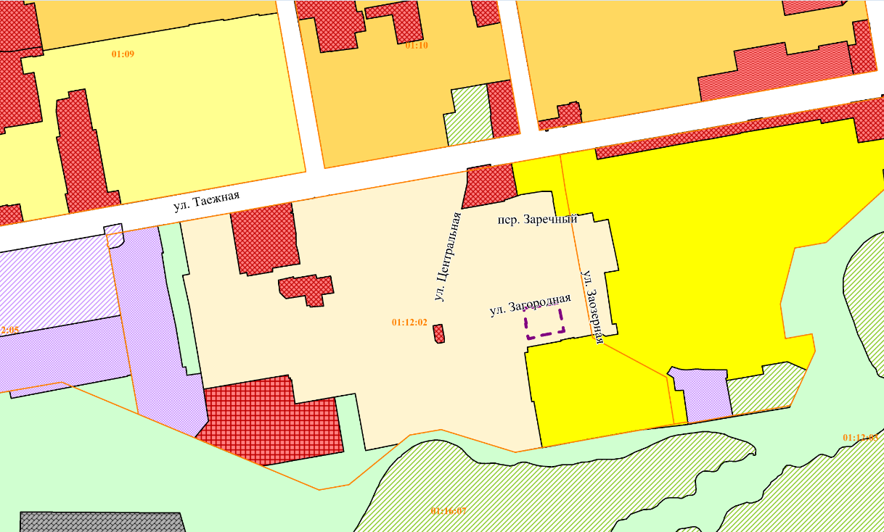

ПЕРЕЧЕНЬ КООРДИНАТ ХАРАКТЕРНЫХ ТОЧЕК ТЕРРИТОРИИ ВНЕСЕНИЯ ИЗМЕНЕНИЙ

№  п/п | Номер точки | X | Y
1 | 2 | 3 | 4
1 | 1 | 1520839,94 | 4436542,43
2 | 2 | 1520842,71 | 4436557,22
3 | 3 | 1520841,55 | 4436557,42
4 | 4 | 1520850,45 | 4436606,14
5 | 5 | 1520849,13 | 4436606,36
6 | 6 | 1520823,69 | 4436611,05
7 | 7 | 1520798,04 | 4436615,79
8 | 8 | 1520793,73 | 4436591,47
9 | 9 | 1520789,41 | 4436567,16
10 | 10 | 1520789,32 | 4436566,67
11 | 11 | 1520789,09 | 4436565,48
12 | 12 | 1520787,56 | 4436565,75
13 | 13 | 1520784,46 | 4436551,50
14 | 14 | 1520786,41 | 4436551,09
15 | 15 | 1520786,33 | 4436550,64
16 | 16 | 1520812,14 | 4436546,07
17 | 17 | 1520812,37 | 4436547,31
18 | 1 | 1520839,94 | 4436542,43
19 | 1 | 1520839,94 | 4436542,43
20 | 2 | 1520842,71 | 4436557,22
21 | 3 | 1520841,55 | 4436557,42

Приложение 2

к постановлению Администрации
города Новый Уренгой
от

Изменения в проект планировки территории элемента планировочной структуры 01:12:02, микрорайон Заозерный,
в части территории земельных участков с кадастровыми номерами: 89:11:020205:101, 89:11:020205:104, 89:11:020205:2968, 89:11:020205:2969, 89:11:020205:2970, 89:11:020205:2977

СОДЕРЖАНИЕ

1. ГРАФИЧЕСКАЯ ЧАСТЬ 4
Чертеж планировки территории 5
2. Положение о характеристиках планируемого развития территории, в том числе о плотности и параметрах застройки территории (в пределах, установленных градостроительным регламентом), о характеристиках объектов капитального строительства жилого, производственного, общественно-делового и иного назначения и необходимых для функционирования таких объектов и обеспечения жизнедеятельности граждан объектов коммунальной, транспортной, социальной инфраструктур, в том числе объектов, включенных в программы комплексного развития систем коммунальной инфраструктуры, программы комплексного развития транспортной инфраструктуры, программы комплексного развития социальной инфраструктуры и необходимых для развития территории в границах элемента планировочной структуры 6
2.1. Характеристики планируемого развития территории 6
2.2. Плотность и параметры застройки территории 6
2.3. Характеристики объектов капитального строительства 7
2.3.1 Объекты жилого назначения 7
2.3.2 Объекты производственного назначения 7
2.3.3 Объекты общественно-делового назначения 7
2.3.4 Объекты социальной инфраструктуры 7
2.3.5 Объекты иного назначения 7
2.3.6 Объекты коммунальной инфраструктуры 8
2.3.7 Объекты транспортной инфраструктуры 8
2.4. Сведения о плотности и параметрах застройки территории, необходимые для размещения объектов федерального значения, объектов регионального значения, объектов местного значения, а также в целях согласования проекта планировки территории в соответствии с частью 12.7 статьи 45 Градостроительного кодекса Российской Федерации информация о планируемых мероприятиях по обеспечению сохранения применительно к территориальным зонам, в которых планируется размещение указанных объектов, фактических показателей обеспеченности территории объектами коммунальной, транспортной, социальной инфраструктур и фактических показателей территориальной доступности таких объектов для населения .............9
2.4.1 Плотность и параметры застройки зоны планируемого размещения объектов федерального значения .9
2.4.2 Плотность и параметры застройки зоны планируемого размещения объектов регионального значения ..9
2.4.3 Плотность и параметры застройки зоны планируемого размещения объектов местного значения ......9
2.4.4 Информация о планируемых мероприятиях по обеспечению сохранения применительно к территориальным зонам, в которых планируется размещение объектов федерального значения, объектов регионального значения, объектов местного значения, фактических показателей обеспеченности территории объектами коммунальной, транспортной, социальной инфраструктур и фактических показателей территориальной доступности таких объектов для населения 10
3. ПОЛОЖЕНИЯ ОБ ОЧЕРЕДНОСТИ ПЛАНИРУЕМОГО РАЗВИТИЯ ТЕРРИТОРИИ ........................................................................................11

1. ГРАФИЧЕСКАЯ ЧАСТЬ

Чертеж планировки территории

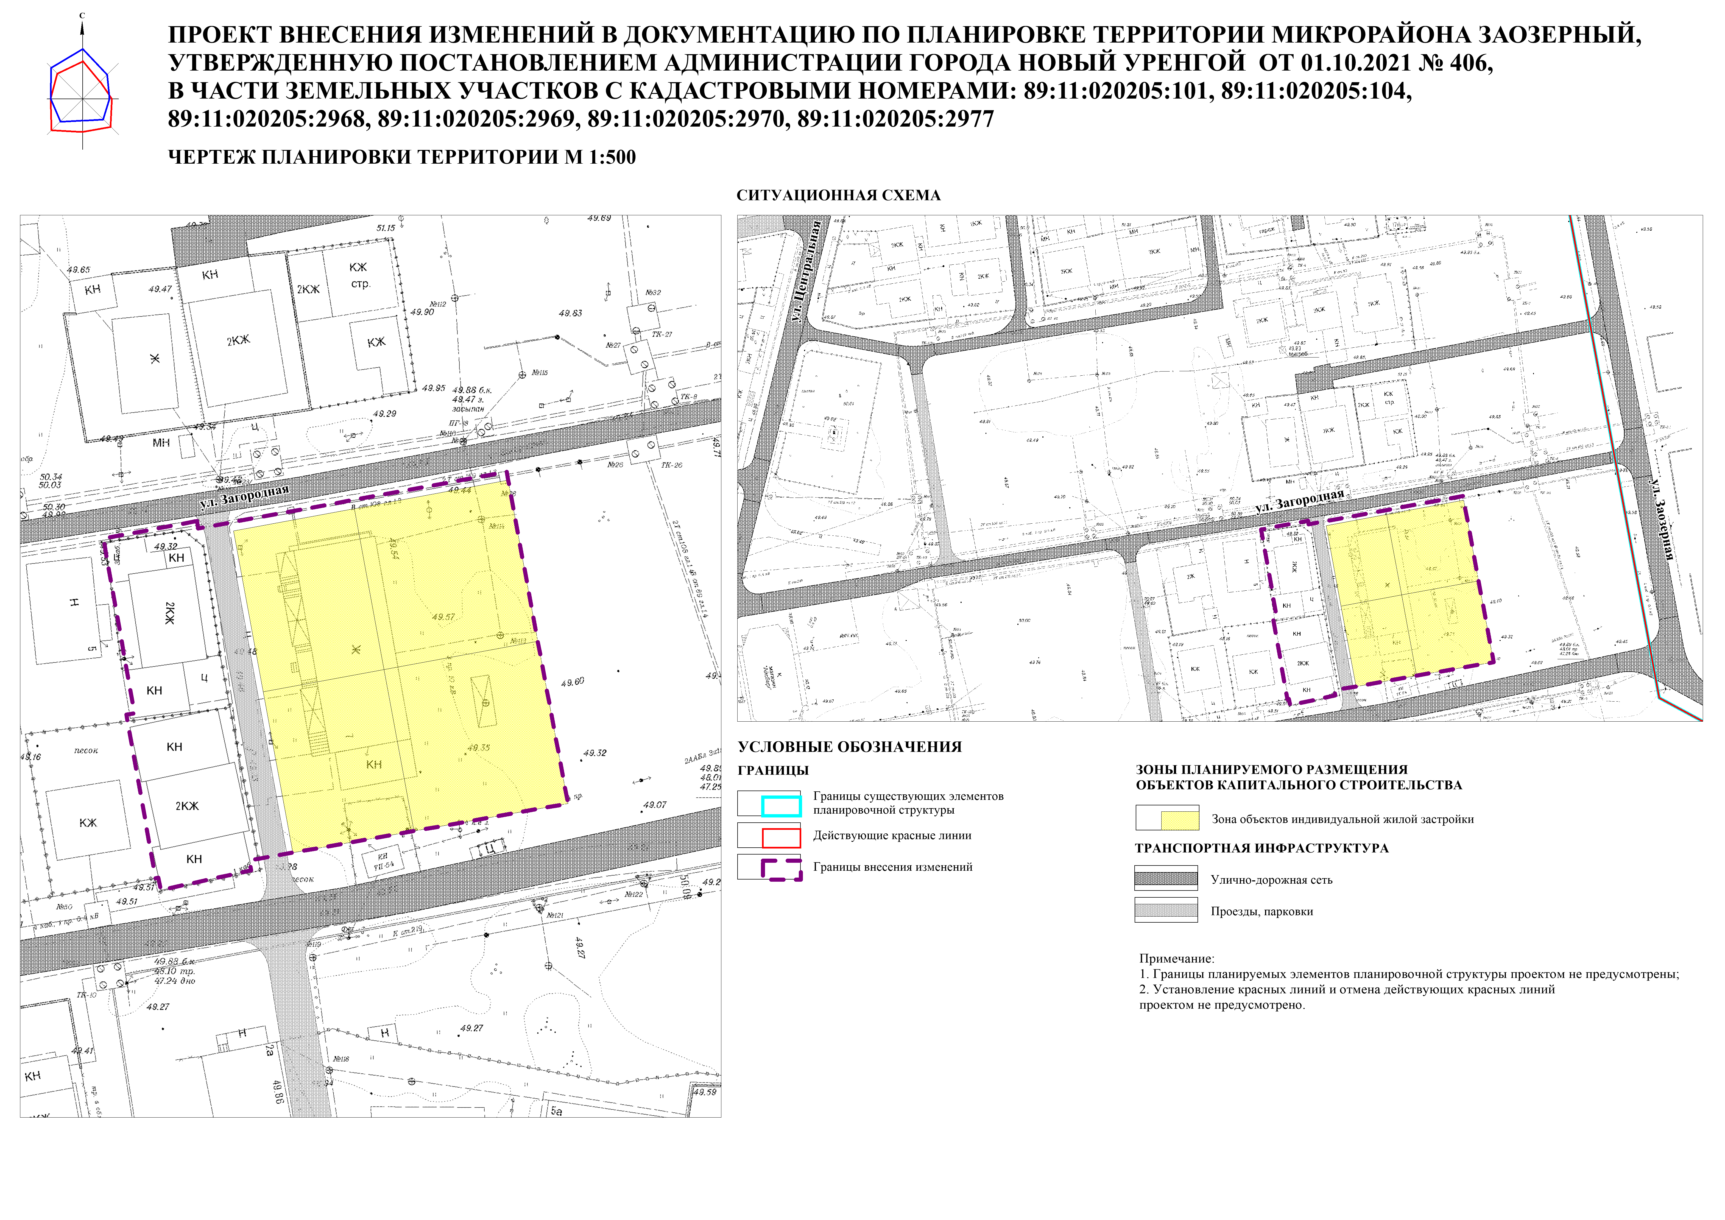

2. ПОЛОЖЕНИЕ О ХАРАКТЕРИСТИКАХ ПЛАНИРУЕМОГО РАЗВИТИЯ ТЕРРИТОРИИ, В ТОМ ЧИСЛЕ О ПЛОТНОСТИ
И ПАРАМЕТРАХ ЗАСТРОЙКИ ТЕРРИТОРИИ (В ПРЕДЕЛАХ, УСТАНОВЛЕННЫХ ГРАДОСТРОИТЕЛЬНЫМ РЕГЛАМЕНТОМ),
О ХАРАКТЕРИСТИКАХ ОБЪЕКТОВ КАПИТАЛЬНОГО СТРОИТЕЛЬСТВА ЖИЛОГО, ПРОИЗВОДСТВЕННОГО, ОБЩЕСТВЕННО-ДЕЛОВОГО И ИНОГО НАЗНАЧЕНИЯ И НЕОБХОДИМЫХ ДЛЯ ФУНКЦИОНИРОВАНИЯ ТАКИХ ОБЪЕКТОВ И ОБЕСПЕЧЕНИЯ ЖИЗНЕДЕЯТЕЛЬНОСТИ ГРАЖДАН ОБЪЕКТОВ КОММУНАЛЬНОЙ, ТРАНСПОРТНОЙ, СОЦИАЛЬНОЙ ИНФРАСТРУКТУР, В ТОМ ЧИСЛЕ ОБЪЕКТОВ, ВКЛЮЧЕННЫХ
В ПРОГРАММЫ КОМПЛЕКСНОГО РАЗВИТИЯ СИСТЕМ КОММУНАЛЬНОЙ ИНФРАСТРУКТУРЫ, ПРОГРАММЫ КОМПЛЕКСНОГО РАЗВИТИЯ ТРАНСПОРТНОЙ ИНФРАСТРУКТУРЫ, ПРОГРАММЫ КОМПЛЕКСНОГО РАЗВИТИЯ СОЦИАЛЬНОЙ ИНФРАСТРУКТУРЫ И НЕОБХОДИМЫХ ДЛЯ РАЗВИТИЯ ТЕРРИТОРИИ В ГРАНИЦАХ ЭЛЕМЕНТА ПЛАНИРОВОЧНОЙ СТРУКТУРЫ

2.1. Характеристики планируемого развития территории

Территория в отношении которой вносятся изменения, расположена на северо-западной части планировочного квартала 01:12:02 микрорайона Заозерный города Новый Уренгой, и ограничена земельными участками с кадастровыми номерами 89:11:020205:101, 89:11:020205:104, 89:11:020205:2968, 89:11:020205:2969, 89:11:020205:2970, 89:11:020205:2977.
Площадь территории в отношении которой вносятся изменения – 0,35 га.
В соответствии с Правилами землепользования и застройки муниципального образования город Новый Уренгой, утвержденными постановлением Администрации города Новый Уренгой от 21.06.2022 № 240 (в редакции постановления Администрации города Новый Уренгой от 18.07.2024 № 377), территория проектирования расположена в территориальной зоне Ж1 – Зона застройки индивидуальными жилыми домами.
С учетом градостроительных регламентов, указанной территориальной зоны, проектом предусматривается следующее развитие территории проектирования:
Новое строительство
- 4 индивидуальных жилых дома, общей площадью жилого фонда – 476 кв. м

2.2. Плотность и параметры застройки территории

Интенсивность использования территории в результате реализации планировочных решений составляет:
- коэффициент застройки – 0,22;
- коэффициент плотности застройки – 0,35.
Проектными решениями выделена зона планируемого размещения объектов капитального строительства:
- Зона размещения объектов индивидуальной жилой застройки, площадь зоны 0,22 га;
Планируемые объекты федерального значения, объекты регионального значения, объекты местного значения на территории проектирования отсутствуют.

2.3. Характеристики объектов капитального строительства

2.3.1. Объекты жилого назначения

Проектные решения проекта планировки территории предусматривают размещение объектов жилого назначения
со следующими характеристиками:
Таблица 1

№ п/п | Объект | Количество этажей | Количество объектов | Площадь застройки, кв. м | Общая  площадь, кв. м
 | Индивидуальный жилой дом | 2 | 4 | 119 | 190
 | Итого: |  |  | 476 | 760

2.3.2. Объекты производственного назначения

Проектные решения проекта планировки территории
не предусматривают размещение объектов производственного назначения.

2.3.3. Объекты общественно-делового назначения

Проектные решения проекта планировки территории
не предусматривают размещение объектов общественно-делового назначения.

2.3.4. Объекты социальной инфраструктуры

Проектные решения проекта планировки территории не предусматривают размещение объектов социальной инфраструктуры.

2.3.5. Объекты иного назначения

Проектные решения проекта планировки территории не предусматривают размещение объектов иного назначения (объектов некапитального строительства, объектов территории общего пользования).

2.3.6. Объекты коммунальной инфраструктуры
Водоснабжение

Мероприятия по развитию централизованной системы водоснабжения не предусматриваются.

Канализация

Мероприятия по развитию централизованной системы водоотведения не предусматриваются.

Теплоснабжение

Мероприятия по развитию системы теплоснабжения
не предусматриваются.

Электроснабжение

Мероприятия по развитию системы электроснабжения
не предусматриваются.

Газоснабжение

Мероприятия по развитию системы газоснабжения
не предусматриваются.

Связь

Мероприятия по развитию системы связи не предусматриваются.

2.3.7. Объекты транспортной инфраструктуры

В границах территории проектирования предусматривается строительство объектов транспортной инфраструктуры - проезды проектируемые:
- ширина проезжей части 4м.
Подъезд к земельным участкам с кадастровыми номерами 89:11:020205:101, 89:11:020205:104 организован от проектируемого проезда с примыканием к улице Загородная, а также к Тундровому проезду.

2.4. Сведения о плотности и параметрах застройки территории, необходимые для размещения объектов федерального значения, объектов регионального значения, объектов местного значения, а также в целях согласования проекта планировки территории
в соответствии с частью 12.7 статьи 45 Градостроительного кодекса Российской Федерации информация о планируемых мероприятиях по обеспечению сохранения применительно
к территориальным зонам, в которых планируется размещение указанных объектов, фактических показателей обеспеченности территории объектами коммунальной, транспортной, социальной инфраструктур и фактических показателей территориальной доступности таких объектов для населения

2.4.1. Плотность и параметры застройки зоны планируемого размещения объектов федерального значения

Проектные решения проекта планировки территории
не предусматривают размещение объектов федерального значения. Зоны планируемого размещения объектов федерального значения проектом планировки не устанавливаются.

2.4.2. Плотность и параметры застройки зоны планируемого размещения объектов регионального значения

Проектные решения проекта планировки территории
не предусматривают размещение объектов регионального значения,
в связи с чем, зоны планируемого размещения указанных объектов отсутствуют.

2.4.3. Плотность и параметры застройки зоны планируемого размещения объектов местного значения

Проектные решения проекта планировки территории не предусматривают размещение объектов местного значения. Зоны планируемого размещения объектов местного значения проектом планировки не устанавливаются.

2.4.4. Информация о планируемых мероприятиях по обеспечению сохранения применительно к территориальным зонам, в которых планируется размещение объектов федерального значения, объектов регионального значения, объектов местного значения, фактических показателей обеспеченности территории объектами коммунальной, транспортной, социальной инфраструктур и фактических показателей территориальной доступности таких объектов для населения

В границах территории проектирования не предусматривается размещение объектов федерального значения, объектов регионального значения, объектов местного значения городского округа. Следовательно, сведения о плотности и параметрах застройки территории, необходимые для размещения указанных объектов,
а также в целях согласования проекта планировки территории
в соответствии с ч. 12.7 ст. 45 Градостроительного кодекса Российской Федерации информация о планируемых мероприятиях
по обеспечению сохранения применительно к территориальным зонам, в которых планируется размещение указанных объектов, фактических показателей обеспеченности территории объектами коммунальной, транспортной, социальной инфраструктур и фактических показателей территориальной доступности таких объектов для населения, не подлежат отображению в настоящем разделе.

3. ПОЛОЖЕНИЯ ОБ ОЧЕРЕДНОСТИ ПЛАНИРУЕМОГО РАЗВИТИЯ ТЕРРИТОРИИ

Этапы проектирования, строительства, реконструкции ОКС | Описание развития территории | Примечание
1-я очередь
1 этап | Проведение кадастровых работ | Образование земельных участков с постановкой их на государственный кадастровый учет.
2 этап | Предоставление вновь образуемых земельных участков под предлагаемую проектом застройку
3 этап | Разработка проектной документации по строительству зданий и сооружений, а также по строительству сетей и объектов инженерного обеспечения
2-я очередь
1 этап | Строительство планируемых объектов капитального строительства и их подключение к системе инженерных коммуникаций | На первом этапе освоения территории предусмотрено:  - строительство индивидуальных жилых домов
2 этап | Ввод объектов капитального строительства и инженерных коммуникаций в эксплуатацию

Приложение 3

к постановлению Администрации
города Новый Уренгой
от

Изменения в проект межевания территории элемента планировочной структуры 01:12:02, микрорайон Заозерный,
в части территории земельных участков с кадастровыми номерами: 89:11:020205:101, 89:11:020205:104, 89:11:020205:2968, 89:11:020205:2969, 89:11:020205:2970, 89:11:020205:2977
СОДЕРЖАНИЕ

1. ПЕРЕЧЕНЬ И СВЕДЕНИЯ О ПЛОЩАДИ ОБРАЗУЕМЫХ ЗЕМЕЛЬНЫХ УЧАСТКОВ, В ТОМ ЧИСЛЕ ВОЗМОЖНЫЕ СПОСОБЫ ИХ ОБРАЗОВАНИЯ 3
2. ПЕРЕЧЕНЬ И СВЕДЕНИЯ О ПЛОЩАДИ ОБРАЗУЕМЫХ ЗЕМЕЛЬНЫХ УЧАСТКОВ, КОТОРЫЕ БУДУТ ОТНЕСЕНЫ К ТЕРРИТОРИЯМ ОБЩЕГО ПОЛЬЗОВАНИЯ ИЛИ ИМУЩЕСТВУ ОБЩЕГО ПОЛЬЗОВАНИЯ, В ТОМ ЧИСЛЕ В ОТНОШЕНИИ КОТОРЫХ ПРЕДПОЛАГАЮТСЯ РЕЗЕРВИРОВАНИЕ И (ИЛИ) ИЗЪЯТИЕ ДЛЯ ГОСУДАРСТВЕННЫХ ИЛИ МУНИЦИПАЛЬНЫХ НУЖД 5
3. ВИД РАЗРЕШЕННОГО ИСПОЛЬЗОВАНИЯ ОБРАЗУЕМЫХ ЗЕМЕЛЬНЫХ УЧАСТКОВ В СООТВЕТСТВИИ С ПРОЕКТОМ ПЛАНИРОВКИ ТЕРРИТОРИИ 6
4. СВЕДЕНИЯ О ГРАНИЦАХ ТЕРРИТОРИИ, В ОТНОШЕНИИ КОТОРОЙ УТВЕРЖДЕН ПРОЕКТ МЕЖЕВАНИЯ 6
5. ГРАФИЧЕСКАЯ ЧАСТЬ 8
Чертеж межевания территории 9

1. ПЕРЕЧЕНЬ И СВЕДЕНИЯ О ПЛОЩАДИ ОБРАЗУЕМЫХ ЗЕМЕЛЬНЫХ УЧАСТКОВ, В ТОМ ЧИСЛЕ ВОЗМОЖНЫЕ СПОСОБЫ ИХ ОБРАЗОВАНИЯ
Таблица 1

Перечень и сведения о площади образуемых земельных участков, возможные способы их образования

№ п/п | Обозначение земельного участка | Кадастровый квартал, в границах которого образуется земельный участок | Категория земель | Площадь участка, кв.м | Возможные способы образования
1 | 2 | 3 | 4 | 5 | 6
1 | :ЗУ1 | 89:11:020205 | Земли населенных пунктов | 502 | Перераспределение земельных участков с кадастровыми номерами 89:11:020205:2968, 89:11:020205:2977  с землями государственная собственность на которые не разграничена
2 | :ЗУ2 | 89:11:020205 | Земли населенных пунктов | 503 | Перераспределение земельных участков с кадастровыми номерами 89:11:020205:2968, 89:11:020205:2977  с землями государственная собственность на которые не разграничена
3 | :ЗУ3 | 89:11:020205 | Земли населенных пунктов | 297 | Перераспределение земельных участков с кадастровыми номерами 89:11:020205:2968, 89:11:020205:2977  с землями государственная собственность на которые не разграничена
4 | :ЗУ4 | 89:11:020205 | Земли населенных пунктов | 129 | Перераспределение, объединение, раздел, образование из земель, государственная собственность на которые не разграничена

В раннее утвержденной документации по проекту планировки территории и проекту межевания территории элемента планировочной структуры 01:12:02 микрорайон Заозерный
(утв. постановлением Администрации города Новый Уренгой
от 01.10.2021 № 406) образуемые земельные участки с условным номером :ЗУ1 соответствует земельному участку с условным номером :ЗУ021, с условным номером :ЗУ2 соответствует земельному участку с условным номером :ЗУ020, с условным номером :ЗУ4 соответствует земельному участку с условным номером :ЗУ197.

Таблица 2
Характерные точки границ образуемых земельных участков

№ п/п | Обозначение характерных точек границ | Координаты
№ п/п | Обозначение характерных точек границ | Углы | Меры линий | Х | Y
1 | 2 | 3 | 4 | 5 | 6
1 | :ЗУ1
2 | 1 | 79° 34' 53'' | 19,41 | 1520841,14 | 4436562,98
3 | 2 | 169° 32' 32' | 25,84 | 1520844,65 | 4436582,07
4 | 3 | 259° 35' 32'' | 19,43 | 1520819,24 | 4436586,76
5 | 4 | 349° 35' 09'' | 25,84 | 1520815,73 | 4436567,65
6 | 1 |  |  | 1520841,14 | 4436562,98
7 | :ЗУ2
8 | 1 | 79° 35' 32'' | 19,43 | 1520815,73 | 4436567,65
9 | 2 | 169° 32' 20'' | 25,94 | 1520819,24 | 4436586,76
10 | 3 | 259° 55' 19'' | 19,43 | 1520793,73 | 4436591,47
11 | 4 | 349° 32' 18'' | 25,83 | 1520790,33 | 4436572,34
12 | 1 |  |  | 1520815,73 | 4436567,65
13 | :ЗУ3
14 | 1 | 349° 32' 18" | 25,83 | 1520790,33 | 4436572,34
15 | 2 | 349° 35' 09" | 25,84 | 1520815,73 | 4436567,65
16 | 3 | 349° 43' 54" | 1,4 | 1520841,14 | 4436562,98
17 | 4 | 259° 38' 51" | 5,4 | 1520842,52 | 4436562,73
18 | 5 | 169° 59' 31" | 0,86 | 1520841,55 | 4436557,42
19 | 6 | 169° 41' 42" | 0,56 | 1520840,7 | 4436557,57
20 | 7 | 170° 04' 37" | 25,36 | 1520840,15 | 4436557,67
21 | 8 | 169° 50' 43" | 26,26 | 1520815,17 | 4436562,04
22 | 9 | 79° 35' 32" | 0,5 | 1520789,32 | 4436566,67
23 | 10 | 79° 55' 44" | 5,26 | 1520789,41 | 4436567,16
24 | 1 |  |  | 1520790,33 | 4436572,34
25 | :ЗУ4
26 | :ЗУ4(1)
27 | 1 | 79° 39' 0'' | 63,56 | 1520842,52 | 4436562,73
28 | 2 | 168° 51' 49'' | 1,29 | 1520853,94 | 4436625,26
29 | 3 | 259° 30' 36' | 12,47 | 1520852,67 | 4436625,51
30 | 4 | 259° 33' 22'' | 7,01 | 1520850,40 | 4436613,25
31 | 5 | 259° 32' 59'' | 24,7 | 1520849,13 | 4436606,36
32 | 6 | 259° 34' 54'' | 19,41 | 1520844,65 | 4436582,07
33 | 7 | 349° 43' 54'' | 1,4 | 1520841,14 | 4436562,98
34 | 1 |  |  | 1520842,52 | 4436562,73
35 | :ЗУ4(2)
36 | 8 | 80° 33' 7'' | 32,96 | 1520837,30 | 4436524,71
37 | 9 | 259° 23' 31'' | 15,05 | 1520842,71 | 4436557,22
38 | 10 | 259° 27' 17'' | 17,92 | 1520839,94 | 4436542,43
39 | 11 | 351° 7' 09'' | 0,65 | 1520836,66 | 4436524,81
40 | 8 |  |  | 1520837,30 | 4436524,71
41 | :ЗУ4(3)
42 | 12 | 79° 38' 24'' | 25,08 | 1520854,80 | 4436630,02
43 | 13 | 169° 24' 30'' | 1,25 | 1520859,31 | 4436654,69
44 | 14 | 259° 33' 0'' | 25,09 | 1520858,08 | 4436654,92
45 | 15 | 349° 44' 5'' | 1,29 | 1520853,53 | 4436630,25
46 | 12 |  |  | 1520854,80 | 4436630,02

2. ПЕРЕЧЕНЬ И СВЕДЕНИЯ О ПЛОЩАДИ ОБРАЗУЕМЫХ ЗЕМЕЛЬНЫХ УЧАСТКОВ, КОТОРЫЕ БУДУТ ОТНЕСЕНЫ К ТЕРРИТОРИЯМ ОБЩЕГО ПОЛЬЗОВАНИЯ ИЛИ ИМУЩЕСТВУ ОБЩЕГО ПОЛЬЗОВАНИЯ, В ТОМ ЧИСЛЕ В ОТНОШЕНИИ КОТОРЫХ ПРЕДПОЛАГАЮТСЯ РЕЗЕРВИРОВАНИЕ И (ИЛИ) ИЗЪЯТИЕ ДЛЯ ГОСУДАРСТВЕННЫХ ИЛИ МУНИЦИПАЛЬНЫХ НУЖД

Проектом предусмотрено образование земельных участков, которые будут отнесены к территориям общего пользования.

Таблица 3

№ п/п | Обозначение земельного участка | Кадастровый квартал, в границах которого образуется земельный участок | Категория земель | Площадь участка,  кв. м | Возможные способы образования
1 | 2 | 3 | 4 | 5 | 6
1 | :ЗУ3 | 89:11:020205 | Земли населенных пунктов | 297 | Перераспределение земельных участков с кадастровыми номерами 89:11:020205:2968, 89:11:020205:2977  с землями государственная собственность на которые не разграничена
2 | :ЗУ4 | 89:11:020205 | Земли населенных пунктов | 129 | Перераспределение, объединение, раздел, образование из земель, государственная собственность на которые не разграничена

Земельные участки, в отношении которых предполагаются резервирование и (или) изъятие для государственных или муниципальных нужд, проектом не предусмотрены.

3. ВИД РАЗРЕШЕННОГО ИСПОЛЬЗОВАНИЯ ОБРАЗУЕМЫХ ЗЕМЕЛЬНЫХ УЧАСТКОВ В СООТВЕТСТВИИ С ПРОЕКТОМ ПЛАНИРОВКИ ТЕРРИТОРИИ
Таблица 4
Виды разрешенного использования образуемых земельных участков
в соответствии с проектом планировки территории

№ п/п | Обозначение земельного участка | Площадь участка, кв. м | Вид разрешенного использования | Наименование земельного участка в проекте планировки территории
1 | 2 | 3 | 4 | 5
1 | :ЗУ1 | 502 | Для индивидуального жилищного строительства | -
2 | :ЗУ2 | 503 | Для индивидуального жилищного строительства | -
3 | :ЗУ3 | 297 | Земельные участки (территории) общего пользования | -
4 | :ЗУ4 | 129 | Земельные участки (территории) общего пользования | -

Планируемые виды разрешенного использования образуемых земельных участков определены в соответствии с Приказом Росреестра от 10.11.2020 № П/0412 «Об утверждении классификатора видов разрешенного использования земельных участков».
В соответствии с Правилами землепользования и застройки муниципального образования город Новый Уренгой, утвержденными постановлением Администрации города Новый Уренгой от 21.06.2022 № 240 (в редакции постановления Администрации города Новый Уренгой от 18.07.2024 № 377), территория планировочного квартала 01:12:02 Микрорайон Заозерный, в отношении которой вносятся изменения, находится в территориальной зоне Ж1 – Зона застройки индивидуальными жилыми домами.

4. СВЕДЕНИЯ О ГРАНИЦАХ ТЕРРИТОРИИ, В ОТНОШЕНИИ КОТОРОЙ УТВЕРЖДЕН ПРОЕКТ МЕЖЕВАНИЯ

Координаты характерных точек границ территории, в отношении которой утвержден проект межевания, определяются в соответствии с требованиями к точности определения координат характерных точек границ, установленных в соответствии с Градостроительным кодексом РФ для территориальных зон.
Таблица 5

Перечень координат характерных точек территории, в отношении которой утвержден проект межевания

№  п/п | Номер точки | X | Y
1 | 2 | 3 | 4
1 | 1 | 1520839,94 | 4436542,43
2 | 2 | 1520842,71 | 4436557,22
3 | 3 | 1520841,55 | 4436557,42
4 | 4 | 1520850,45 | 4436606,14
5 | 5 | 1520849,13 | 4436606,36
6 | 6 | 1520823,69 | 4436611,05
7 | 7 | 1520798,04 | 4436615,79
8 | 8 | 1520793,73 | 4436591,47
9 | 9 | 1520789,41 | 4436567,16
10 | 10 | 1520789,32 | 4436566,67
11 | 11 | 1520789,09 | 4436565,48
12 | 12 | 1520787,56 | 4436565,75
13 | 13 | 1520784,46 | 4436551,50
14 | 14 | 1520786,41 | 4436551,09
15 | 15 | 1520786,33 | 4436550,64
16 | 16 | 1520812,14 | 4436546,07
17 | 17 | 1520812,37 | 4436547,31
18 | 1 | 1520839,94 | 4436542,43
19 | 1 | 1520839,94 | 4436542,43
20 | 2 | 1520842,71 | 4436557,22
21 | 3 | 1520841,55 | 4436557,42

5. ГРАФИЧЕСКАЯ ЧАСТЬ

Чертеж межевания территории

